NHIỆM VỤ 2.1 : XỬ LÝ KẾT NỐI WI-FI
Mô tả: Sử dụng AI để tìm cách khắc phục sự cố Wi-Fi mất kết nối trên Windows 11.
Các bước đã thực hiện:
-Đặt câu hỏi cho Gemini AI để lấy hướng dẫn.
-Kiểm tra trình điều khiển (Driver) trong Device Manager. (Chèn ảnh bạn chụp Device Manager vào đây).
-Khởi động lại Router (giả định đã thực hiện).
- Chạy lệnh ipconfig /release và ipconfig /renew trong Command Prompt.

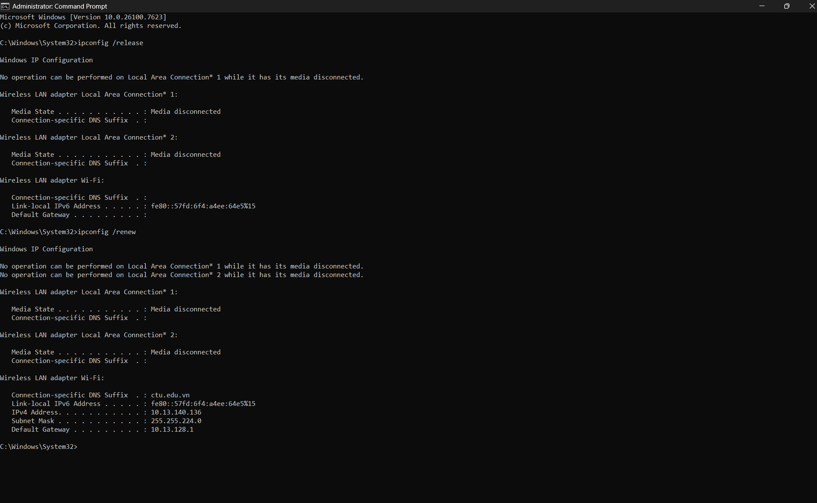
Kết quả: Sau khi thực hiện các bước hướng dẫn từ AI, đã kiểm tra và xác nhận Driver card mạng hoạt động bình thường. Việc sử dụng lệnh ipconfig /renew đã giúp hệ thống nhận lại địa chỉ IP mới (10.13.140.136). Hiện tại, máy tính đã khôi phục kết nối Wi-Fi thành công và truy cập Internet ổn định.

